pwd 查看当前所在目录 p
source ~/.bashrc 使能bashrc sb
clear 清空终端 c
gVim ~/.bashrc gvim打开bashrc gv bash
Table键 自动补全
cd - 返回上次的目录
cd ~ 回到home目录
cd .. 返回上一个目录

ls -a 显示所有文件（包括隐藏文件）
ls -al 显示所有文件详细信息
ls --help 命令帮助
ls --help|more 敲enter一屏一屏显示，q退出
ls -s source(原名) des（替代名） 软连接
ls -Rta /etc 递归显示/etc目录下的文件及目录

文件类型：
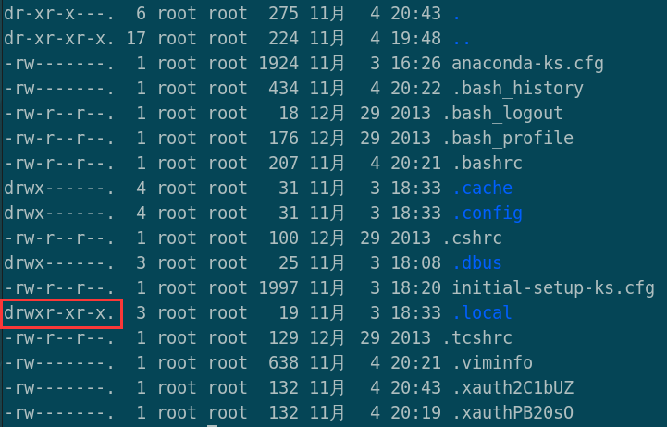
d目录文件 rwx文件所有者权限 r-x 组中其他人的权限r-x 系统中其他人权限
-:常规文件
d:目录文件
l:连接文件
r：读
w：写
x：执行

改变文件/目录权限：
r(4)、w(2)、x(1)
chmod 777 [要修改文件名]
文件复制命令：
cp <选项> [源文件名] [目标文件名]
cp <选项> [源文件组名] [目标文件目录名]
选项
-i 提示是否覆盖已存在的目标文件。
-p 保持原文件的所有者，组权限和时间
-r 递归拷贝目录，把所有非目录文件当普通文件拷贝
-v 显示文件的复制进度
复制粘贴：
左键选中或者双击自动选中，中键粘贴
创建文件：
touch [文件名]
文件删除：
rm <选项> [文件列表]
选项
-r 递归将目录以下的文件逐层删除
-i 删除前询问确认
-f 指定强行删除无需确认，即使原文件属性为只读
-v 显示文件删除速度

移动文件/文件重命名：
mv <选项> [文件1] [文件2]
mv <选项> [目录1] [目录2]
mv <选项> [文件列表] [目录]
选项
-i 若有同名，先询问确认
-f 直接覆盖
-v 显示文件移动速度

文件内容统计命令：
wc <选项> 文件列表
-c 统计字节数
-l 统计行数
-w 统计字数
查找文件命令：
find . -name 文件名 知道全名查找
find . -name *部分文件名* 模糊查找,*和？是通配符
find /etc

查找文件内容：
grep <选项> [匹配字符] [文件列表]
grep error *
grep error * -r 递归查找
grep error * -i 不区分大小写

排序命令：
sort <选项> [文件列表]

文件内容比较命令：
diff <参数> [文件1] [文件2]
选项
b 忽略空格造成的不同
q 只报告什么地方不同，不报告具体信息
i 忽略大小写
r 在比较目录时，比较所有子目录
s 两个文件相同时才报告
v 在标准输出上输出版本信息并退出

命令重定向与管道：
1.输出重定向：
ls -l
ls -l > file.txt 将内容输出到一个新的文件中
ls -l >> file.txt 将内容输出到已有文件的后面
grep [搜索的字] > file.txt 将搜索的内容输出到文件里
- 输入重定向：
grep keyword < file.txt 将文件作为另一个程序的标准输入
- 管道符：
管道符‘|’，通常放在两个命令之间，将前一个命令输出作为下一个命令的输入
例如：ls -a | grep /bin 显示所在目录下所有的文件，而且这些文件包含/bin

文件/文件夹打包、压缩和解压缩：
tar <选项> [存档文件名] [目标文件或目录]
选项：
c 将多个文件或目录进行打包
f 指定包的文件名。包的扩展名是用来给管理员识别格式的，所以一定要正确指定扩展名v 显示打包文件过程
z 压缩文件
x 解包
Tar -cvf down.tar ~

